10. 8 CSS

Css – html 형식에서 디자인을 가미하는 요소

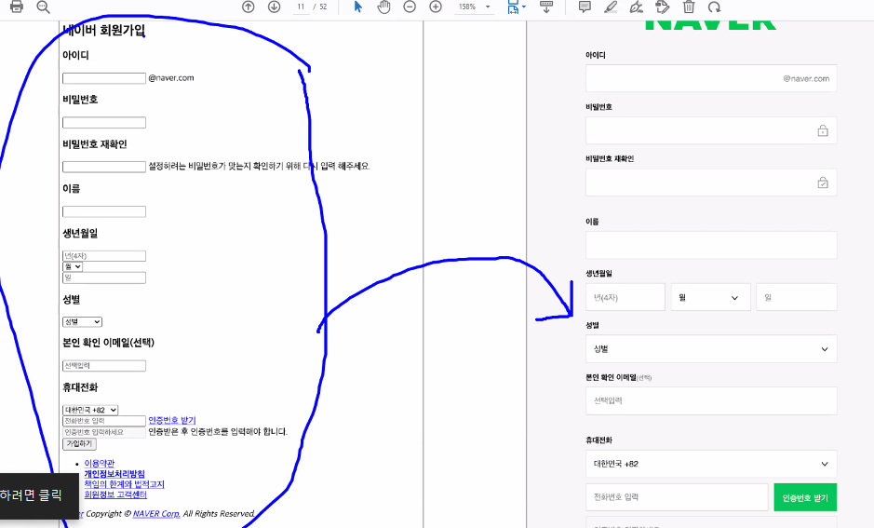

반응형 사이트 제작 가능.

선택자.

Css를 쓰는 3가지 방법

    <style>

        h1 {

            color: aqua;

            font-style: italic;

        }

        p { color: brown;

        font-size: 20px;}

        /* style 안에 h1, p에 대한 색깔을 입히는 형태로 작동 */

        /* 여기서 h1, p에 적용된 노란색을 '선택자' 라고 함 */

        /* 선택자, 속성에 대한 부분을 주로 배울 예정임. */

    </style>

외워라

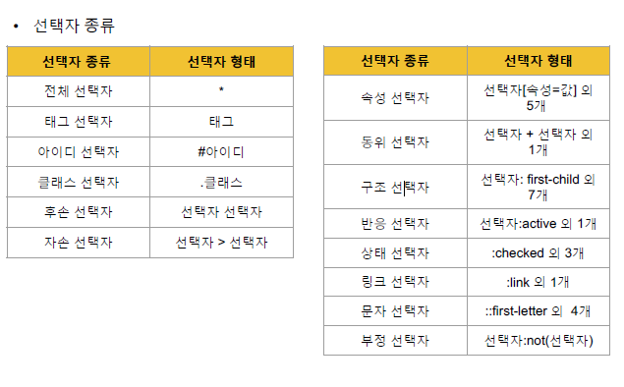

1. 인라인 방식

태그의 속성처럼 인라인을 넣어서, 속성과 속성값을 넣어주는 작성법

    <!-- 인라인 작성법 -->

    <span style="color: blueviolet; font-size: 15px; font-style: italic;"> hello </span>

1. 내부스타일 작성법

스타일 태그 안에 스타일을 작성하는 방법

1. <style>
2. h1 {
3. color: aqua;
4. font-style: italic;
5. }
6. p { color: brown;
7. font-size: 20px;}
8. /* style 안에 h1, p에 대한 색깔을 입히는 형태로 작동 */
9. /* 여기서 h1, p에 적용된 노란색을 '선택자' 라고 함 */
10. /* 선택자, 속성에 대한 부분을 주로 배울 예정임. */
11. </style>
12. </head>

3. css파일을 분리하는, 외부스타일 작성법 (가장 제일 많이 쓴다!)

    </style>

    <link rel="stylesheet" href="style.css">

</head>

중복이 되도 상관은 없다. 그러나, 스타일 적용 관련 우선순위가 있다!

문제풀다 질문 : 내부, 외부 스타일에서 태그 p 한줄마다 스타일을 따로 걸 수는 없나요? -> 선택자를 배우면 할 수 있습니다. (탐라국 입춘굿)

태그, 엘레먼트의 차이

태그 : 요소 <P> 그 자체 / 엘레먼트 : 태그에 내용물이 포함 된 것을 의미

**선택자**

전체 선택자 “*”

       /* 전체선택자 "*" : body, head, html 에 해당하는 색을 바꿔준다 */

        *{

            color: brown;

            font-style: italic;

        }

태그 선택자

/* 태그(타입) 선택자 : 선택한 태그 안에 있는 스타일을 바꿔준다 */

        h1{

            color: brown;

            font-style: italic;

        }

클래스 선택자

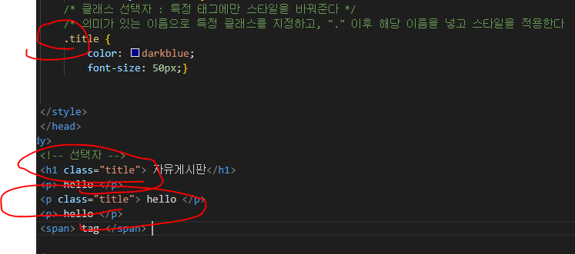

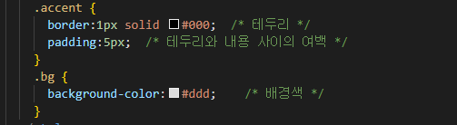



id선택자

        /* id 선택자 : 태그에 특정 id를 입력하고, "#" 이후 해당 id이름을 넣고 스타일 적용 */

        /* id명도 동일하게 의미가 있는 내용으로 지어줘야하며, class와 이름이 겹치면 안 됨 */

        /* class는 공통적으로 속성을 적용하고 싶을 때 사용하나, id는 엘레먼트 따로따로 적용해야함

        (고유 id를 생각하면 편합니다) */

/* 요즘에는 id를 잘 안쓰고 class를 위주로 사용한다. 어차피 class로도 따로따로 할 수 있기 때문에 */

            #board {

                color: crimson;

            }

            #contents{

                color: deeppink;

            }

    <h1 class="title" id = "board"> 자유게시판</h1>

    <p> hello </p>

    <p class="title" id = "contents"> hello </p>

**\*\* class, id 선택자의 차이를 확실히 알아야함**

그룹선택자

한꺼번에 선택할 수 있는

        /* id, class, tag를 한꺼번에 선택할 수 있는 그룹 선택자. */

        #board, #contents, title{

            color:;

        }

* 문제풀이 결과, class, id에 대응하는 #,.에대해 아직 익숙하지 않음. 좀 더 잘 알아야 함.

class에는 ‘.’ 들어간다. 유의해라.

**과제: 집에서 환경세팅 다 하고 git에 homework 레파지토리 만들어놓기**

**Homework에 지금까지 문제 풀었던 퀴즈 파일들 정리해와라**

자손선택자 “ “

    /* 자손선택자 */

   section p {  /* section 요소의 모든 하위 p 요소에 적용 */

      color:blue;   /* 글자색을 파란색으로 */

    }

    div p {

      color: purple;

    }

  <section>

    <h1>예약 방법 & 사용 요금</h1>

    <p>아직 온라인 예약 신청이 준비되어 있지 않습니다. <br>전화(xxx-xxxx-xxxx)로 문의 바랍니다.</p>

    <div>

      <p>가족실(2~4인) : 60,000원/일</p>

      <p>도미토리(4인 공용) : 25,000원/일</p>

    </div>

  </section>

자식선택자 “>”

    /* 자식 선택자  > */

    section > p {

      color: red;

      /* section 의 자식 중 p를 선택함, p만 빨간색이 됨. */

    }

인접 형제 선택자 “+”

    /* 인접 형제 선택자, "+", 선택한 태그 뒤에 바로 오는 애만 선택하는 선택자  */

    h1 + p {

       background-color: #eee;

        color :red;

        }

형제선택자 “~”

        /* 형제 선택자 "~", 선택자의 모든 형제를 선택하는 선택자  */

        h1 ~ p {

       background-color: #eee;

        color :red;

        }

**속성선택자**

**=**

    /* 속성선택자 */

    a[href] {

      background-color: yellow;}

    /* a태그 중에서 href의 속성을 가지는 애들을 선택한다 */

    a[target = "_blank"] {

      background-color: black;

    }

    /* a태그 중에서 12번 줄에 해당하는 속성이 있는 아이일 경우 색깔 변경 */

~=

             a[class ~="button"]

            /* ~= 글자가 들어가 있는 "button"이 들어간 줄을 찾아서 해당 속성을 적용 */

            {

                box-shadow: rgba(0,0,0,0.5) 4px 4px; /* 그림자 지정 */

                border-radius: 5px;  /* 테두리를 둥글게 */

                border: 1px solid #222;

            }

|=

    a[title |="us"] {  /* 속성값이 "us"이거나 "us-"로 시작하는 요소를 찾는 선택자 */

        background: url(images/us.png) no-repeat left center;

    }

    a[title |="jap"] {  /* 속성값이 "jap"이거나 "jap-"로 시작하는 요소를 찾는 선택자 */

        background: url(images/jp.png) no-repeat left center;

    }

    a[title |="chn"] {  /* 속성값이 "chn"이거나 "chn-"로 시작하는 요소를 찾는 선택자 */

        background: url(images/ch.png) no-repeat left center;

    }

* Us, us- 즉, 하이픈이 있는 거 까지 찾아줌, ~은 하이픈을 포함을 안함
* |=

^=

        a[title ^="eng"] {  /* 속성값이 "eng"로 시작하는 요소를 찾는 선택자 */

            background: url(images/us.png) no-repeat left center;

            padding: 5px 25px;

        }

        a[title ^="jap"] {  /* 속성값이 "jap"로 시작하는 요소를 찾는 선택자 */

            background: url(images/jp.png) no-repeat left center;

            padding: 5px 25px;

        }

        a[title ^="chin"] {  /* 속성값이 "chin"로 시작하는 요소를 찾는 선택자 */

            background: url(images/ch.png) no-repeat left center;

            padding: 5px 25px;

        }

        <li><a href="#" title="english">영어</a></li>

        <li><a href="#" title="japanese">일본어</a></li>

        <li><a href="#" title="chinese">중국어</a></li>

$=

            /* href중 해당 단어로 끝나는! */

        a[href$=hwp] { /* 연결한 파일의 확장자가 hwp인 링크 */

            background: url(images/hwp_icon.gif) center right no-repeat; /* 배경으로 hwp 아이콘 표시 */

            padding-right: 25px; /* 아이콘을 표시할 수 있도록 오른쪽에 25px 여백 */

        }

        a[href$=xls] { /* 연결한 파일의 확장자가 hwp인 링크 */

            background: url(images/excel_icon.gif) center right no-repeat; /* 배경으로 hwp 아이콘 표시 */

            padding-right: 25px; /* 아이콘을 표시할 수 있도록 오른쪽에 25px 여백 */

        }

*= “ ” / “~”안의 요소를 찾는 선택자

        a[href *= "w3"] {  /* href 속성값 중에 w3가 있는 a 요소를 찾는 선택자 */

        background:blue;

        color:white;

        }

    <ul>

        <li><a href="https://html.spec.whatwg.org/">HTML 표준안 사이트</a></li>

        <li><a href="https://caniuse.com/">HTML 지원 여부 체크</a></li>

        <li><a href="https://www.w3.org/TR/css3-mediaqueries">미디어쿼리</a></li>

가상 클래스, 가상요소 (navi.html)

    /* link(방문하지 않은 링크), visited (방문했던) */

    .navi a:link, .navi a:visited{  /* 방문한 링크와 방문하지 않은 링크를 설정

        navi 자손의 a태그에 대응하는 애들은 선택한 내용*/

        color: black; /* 따로 스타일을 지정하지 않으면 파란색이나, 검정색으로 변경함 */

        text-decoration: none; /* href 밑에 생기던 밑줄을 없앰 */

    }

    /* 마우스를 오버했을 때 쓰는 hover, 키보드 탭키에 대응하는 focus*/

    .navi a:hover, .navi a:focus

    {

        background-color: antiquewhite;

        color: blueviolet;

        font-style: italic;

    }

    /* 클릭했을 때 뜨게하는, active */

    .navi a:active{

        background-color: red;

    }

메뉴 만들 때 많이 사용되는 a태그, 그래서 잘 쓰인다 이말이야

**Target**

    #intro:target {

      background-color:#0069e0;

      color:#fff;

    }

    #room:target {

      background-color:#ff9844;

    }

    #reservation:target{

      background-color:#fff8dc;

    }

  </style>

</head>

<body>

  <div class="container">

    <nav class="navi">

      <ul>

        <li><a href="#intro">이용 안내</a></li>

        <li><a href="#room">객실 소개</a></li>

        <li><a href="#reservation">예약 방법 및 요금</a></li>

        <li><a href="ps-2.html">예약하기</a></li>

      </ul>

    </nav>

    <div id="intro" class="contents">

      <h2>이용 안내</h2>

      <p>Excepteur do est eiusmod nulla et veniam. Labore officia officia ex aliqua exercitation aliqua laborum Lorem deserunt ut ullamco labore anim. Officia eu duis aliquip incididunt. Do laborum et consequat aliqua sint consectetur.</p>

    </div>

    <div id="room" class="contents">

      <h2>객실 소개</h2>

      <p>Qui magna culpa minim reprehenderit magna in nisi ipsum. Ad cillum tempor minim fugiat est dolor. Cillum sit qui minim sint officia nostrud cillum cupidatat pariatur ipsum eiusmod velit labore. Sit in non fugiat minim sit.</p>

    </div>

    <div id="reservation" class="contents">

      <h2>예약 방법 및 요금</h2>

      <p>Fugiat aliquip mollit proident velit magna esse ea officia eu. Esse do aliqua proident culpa eiusmod duis minim deserunt eu reprehenderit ut tempor. </p>

    </div>

Target -> 지정한 메뉴를 눌렀을 때, 메뉴가 타겟이 되었을 때 배경색을 위에 지정한 색으로 바꾸게 함.

**Checked**

    #signup input:checked + label {  /* input 요소에 checked 속성이 추가되었을 때 label 요소의 스타일 */

      color: red;

      font-weight: bold;

    }

* Signup 이라는 폼 태그 안에 input을 받는 애들들이 checked가 됐을경우, 바로 뒤에 오는 label에도 동일하게 빨간색을 체크해주겠다는 거임.

**(signup 자손의 input가 활성화 됐을 경우 뒤의 인접에와 같이 빨간색 강조가 되게 함)**

* <li>
* <input type="radio" name="room" id="basic">
* <label for="basic">기본형(최대 2인)</label>
* <li>
* <li>
* <input type="radio" name="room" id="family">
* <label for="family">가족형(최대 8인)</label>
* </li>
* </ul>

즉, 여기서는 input radio 뒤에 오는 label, 기본형, 가족형들이 빨간색으로 표현이 강조가 되는 부분임!

**not**

    #signup input:not([type=radio]) {

      border: 1px solid #ccc;

      border-radius: 3px;

      padding: 5px;

      width: 200px;

    }

Signup의 타입이 라디오 태그가 아닌 애들에 대한 style 속성,

    <form id="signup">

      <fieldset>

        <legend>개인 정보</legend>

        <ul>

          <li>

            <label for="fullname">이름</label>

            <input id="fullname" name="fullname" type="text" required>

          </li>

          <li>

            <label for="tel">연락처</label>

            <input id="tel" name="tel" type="tel">

          </li>

즉, 이름, 연락처 입력받는 애들에 대한 폼을 꾸미는 애들이 됨.

    #signup input:not([type=radio]):hover {

      border-color: #f00;

    }

Signup 폼 안에 input애들 중, 라디오가 아닌 애들에 한하여 마우스가 올라갔을 때, 해당 칸의 색깔을 바꾸는 코드

**복습하고 내걸로 만들어라**

Enabled, disabled

Input이 입력 받을 수 있는 것과 못받는 것에 따라 색깔을 다르게 하는

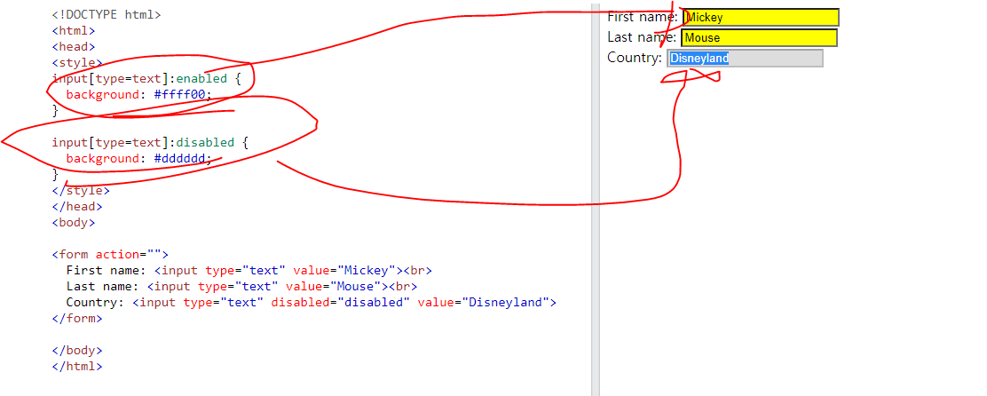

Nth-child / nth-of-type

    .contents :nth-child(3) {

      background-color: #ffff00;

    }

    /* n번째 태그를 선택하겠다는 의미, nth - child는 contents안에 3번째 애들을 선택하겠다는 의미

      p:nth-of-type은 contents의 하위 태그, 그 중에서도 p태그 중에 3번째 애들을 선택하겠다는 의미

      */

    .contents p:nth-of-type(3) {

      background-color: #00b900;

    }

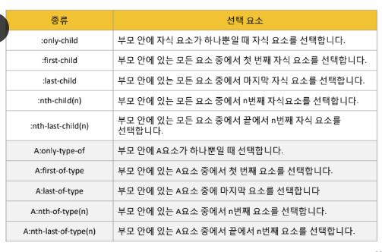

        table tr:nth-of-type(2n+1) {  /* 홀수 번째 열에만 스타일 적용 */

            background:lightgray;

            color:black;

        }

테이블의 tr애들 중에서, 홀수번째 애들만 적용될 수 있도록 적용 (띄어쓰기 안하게 조심!)

After, before

    /* li. li태그이면서 클래스로 new를 가지는 태그. li.에서 한칸을 띄게 될 경우 자손 선택자.  */

    li.new::after /* after을 붙이면, 그 li태그이면서 new인 애들 뒤에 해당 내용을 꾸미게 됨. */ {

      content: "NEW!!";

      font-size: x-small;

      padding: 2px 4px;

      margin: 0 10px;

      border-radius: 2px;

      background: #f00;

      color: #fff;

    }

얘도 띄어쓰기 잘 이해하고 해야한다! 안그러면 망한다!

First-letter, First-line

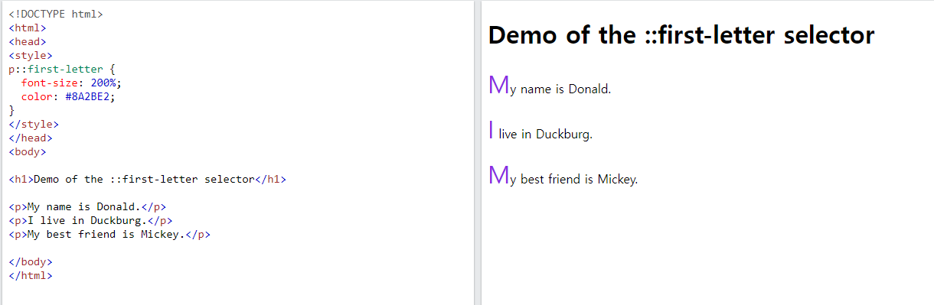

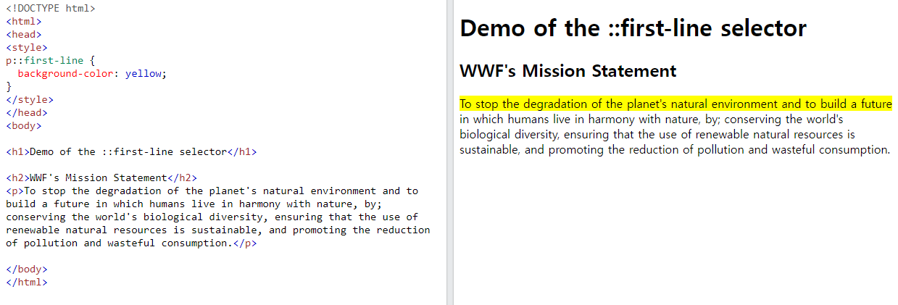

이제 정리, 실습해봅시다.

        /* 1. 26 라인의 <img>태그를 선택하는 선택자를 작성하시오.*/

         .logo img {border: 1px solid red;}

        /* 2. 28~32 라인의 <div>태그를 선택하는 선택자를 작성하시오(후손 선택자 필수)*/

         #main_header div {border: 1px solid red;}

        /* 3. 35~44 라인의 4번째 <a>태그를 선택하는 선택자를 작성하시오(일반 구조 선택자 필수)*/

         #global_aside a:nth-child(3) {border: 1px solid red;}

        /* 4. 48~59 라인의 class가 header인 태그를 선택하는 선택자를 작성하시오(자손 선택자 필수) */

         #detail_list ul:nth-of-type(1) li[class="header"] {border: 1px solid red;}

        /* 5. <ul>태그(61~72라인)에서 세번째 <li>을 선택하는 선택자를 작성하시오(형태 구조 선택자 필수)*/

         #detail_list ul:nth-of-type(2) li:nth-of-type(3) {border: 1px solid red;}

        /* 6. 73 라인의 <p>태그에 마우스를 올렸을때의 선택자를 작성하시오*/

         #detail_list p:nth-of-type(3):hover  {border: 1px solid red;}

        /*

           답안 작성:

           '선택자 {}' 의 형태로 한다, 임의의 class나 id 추가 금지, 주어진 조건 충족, border: 1px solid red; 로 결과테스트

        */

진짜 겨우 답 보면서 익혔다. 제대로 다시 해버리자